財團法人罕見疾病基金會
「藝起探索、我型我塑」肢體開發課程
活動報名簡章

你試過用身體說話嗎？
當每天使用著「身體」扮演社會中的角色時，可曾想過或許「身體」可以做的比想像的更多？讓我們跟著專業老師透過肢體、聲音貼近自己的感覺和身體，找回自己的愛、自由與快樂。再藉由戲劇的藝術形式，由表演中展現自己的生命故事，重新理解與詮釋自己的生命經驗，找回自己的幸福感。GO！GO！GO！讓我們一起扭動我們的身體吧~
課程介紹：
時間 | 課程內容 | 講師/課程介紹
14：00-14：20 | 暖身、暖聲 | - 張漢軒老師，現任：表演家合作社團長  - 透過專業老師帶領進入奇幻世界，進而了  解自身肢體、聲音的創造力！
14：20-15：00 | 哇！原來我那麼有戲！ | - 張漢軒老師，現任：表演家合作社團長  - 透過專業老師帶領進入奇幻世界，進而了  解自身肢體、聲音的創造力！
15：00-15：50 | 表演「玩」翻天 | - 張漢軒老師，現任：表演家合作社團長  - 透過專業老師帶領進入奇幻世界，進而了  解自身肢體、聲音的創造力！
15：50-16：10 | 分組交流 | - 張漢軒老師，現任：表演家合作社團長  - 透過專業老師帶領進入奇幻世界，進而了  解自身肢體、聲音的創造力！
16：10-17：00 | 你爭我奪、爭奇鬥豔 | - 張漢軒老師，現任：表演家合作社團長  - 透過專業老師帶領進入奇幻世界，進而了  解自身肢體、聲音的創造力！

活動日期：自105年3月5日至3月19日
(共三堂課：03/05、03/12、3/19連續三天的下午2點-5點)
活動地點：南部辦事處(高雄市新興區民生一路206號9樓之3)
活動對象：南區罕見疾病病友及家屬，且交通可自理者，預計招收20名
(學齡期病友，請家屬親自接送)
注意事項：
1、課程需運用到關節彎曲等肢體動作，報名前請先衡量個人體況負荷限制。
2、考量課程進行過程的舒適性，請著輕便服裝、鞋子。避免高跟鞋、皮鞋、裙子、

短褲、大開口上衣。
3、建議攜帶水壺，隨時補充水分。

報名時間：

1、即日起至02/25(三)截止 (以報名順序記名，額滿為止)
2、統一於02/26(四)通知是否錄取，未錄取者不另行通知

交通方式：
◎汽車：
中正交流道下，往高雄市區方向，走中正路遇復興路交叉路口左轉，進行約一公里
遇民生路復興路交叉路口即可。
◎公車路線：請由高雄火車站轉搭
（1）52號、72號公車，『高雄高商站』下，步行約5分鐘
（2）36號公車，『復興路口站』下，步行約2分鐘
◎捷運：信義國小站(3號出口)，步行約10-15分鐘
◎投幣式平面停車場：復興一路（中正三路與民生一路間）店家初鹿牧場旁
停車車格數：6格 計費方式：每小時30元
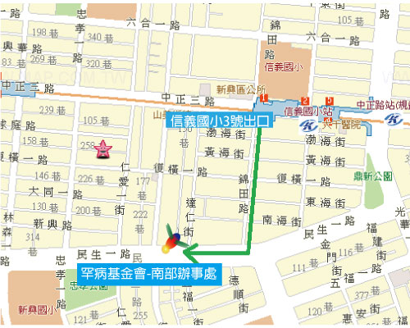

罕見疾病基金會 南部辦事處
高市民生一路206號9樓之3

報名方式：郵寄/傳真報名表【敬請務必來電確認】
-郵寄：800高雄市新興區民生一路206號9樓之3 / 罕見疾病基金會 趙雅庭活動專員收
-傳真專線：(07)229-9095
-洽詢電話：(07)229-8311#10 / 趙雅庭 活動專員

財團法人罕見疾病基金會
「藝起探索、我型我塑」肢體開發課程
姓 名 |  |  | 性 別 |  |  | □男 □女
疾病名稱 |  |  | 生 日 |  |  | 年 月 日
輔具使用 | □無 □手推輪椅 □電動輪椅 □其他：
聯絡電話 |  |  | 行動電話
通訊地址 | □□□

E-mail
家屬是否  參與課程 | □否  □是，_____人 | 姓名 |  | 關係 | 連絡電話
※對課程的期待或其他需協助事項：(請多多補充報名者之健康與身體狀況，以利課程的協助)
資料運用聲明暨同意書

提醒您 個人資料保護法於101年10月1日開始施行。為保障您的權益，本會有義務在報名時先行告知，在課程期間會由本會指派之攝影志工，不定時於課堂中有拍照或攝影之行為，主要是為了收集成展果等相關活動之影像製作，並作為本會相關宣導資料之運用。如果收集影像之行為使您不舒服，課程期間您有權要求本會停止拍攝或將相關影像做為其他用途。

立同意書人簽章：
活動報名表

